TÀI LIỆU ĐỀ XUẤT CẤU TRÚC VÀ THIẾT KẾ HỆ THỐNG UNICHAT
Bản đề xuất high-level dựa trên SRS và Tài liệu phạm vi dự án
Thuộc tính | Nội dung
Tên hệ thống | UniChat
Mức độ | Bản high-level đã đồng bộ Phase 1; chi tiết triển khai được chốt trong ADR Phase 2
Nguồn tham chiếu | srs-unichat.docx; tai-lieu-pham-vi-du-an-unichat.docx; .pipeline/requirements.md
Phạm vi MVP | Module triển khai ban đầu: PDF/DOCX/TXT, Knowledge Space/Workspace, Adaptive Retrieval v1, citation, history, USER/ADMIN và admin dashboard cơ bản.

1. Mục đích và phạm vi
Tài liệu này đề xuất cấu trúc và thiết kế hệ thống UniChat theo định hướng AI Knowledge Platform. Nội dung dùng làm chỉ mục kỹ thuật cho nhóm phát triển, giáo viên hướng dẫn và báo cáo khóa luận; phạm vi triển khai ban đầu tập trung vào module Adaptive Knowledge Retrieval & Reasoning.
- Bám theo phạm vi đã chốt: hoàn thiện module nhỏ nhưng có điểm mới trước, sau đó mới mở rộng sang các năng lực Knowledge Platform đầy đủ.
- Không xem Streaming, RAGAS/TruLens, OCR, PPTX/XLSX native, voice, mindmap, Knowledge Graph hoặc Knowledge Evolution là bắt buộc trong phạm vi triển khai ban đầu.
- Ưu tiên thiết kế dễ mở rộng: tách Core API, AI/RAG Service, database nghiệp vụ, vector database và storage; AI/RAG Service cần có lớp intent detection cơ bản, retrieval strategy selector và citation builder.

2. Nguyên tắc thiết kế
Nguyên tắc | Đề xuất áp dụng
Tài liệu là nguồn sự thật | LLM chỉ sinh câu trả lời dựa trên context retrieval từ tài liệu trong workspace.
Citation bắt buộc | Mỗi câu trả lời có nguồn gồm file, vị trí/trang và đoạn trích khi có đủ ngữ cảnh.
Chống hallucination | Câu hỏi ngoài phạm vi hoặc retrieval confidence thấp phải được từ chối/hỏi lại, không sinh câu trả lời thiếu căn cứ.
Phân quyền trước retrieval | Core API kiểm tra quyền workspace/document trước khi gọi AI Service.
Module nhỏ trước mở rộng | Hoàn thiện module Adaptive Knowledge Retrieval & Reasoning trước khi mở rộng sang Knowledge Map, Knowledge Graph, OCR, streaming hoặc LMS.

3. Bộ sơ đồ đề xuất
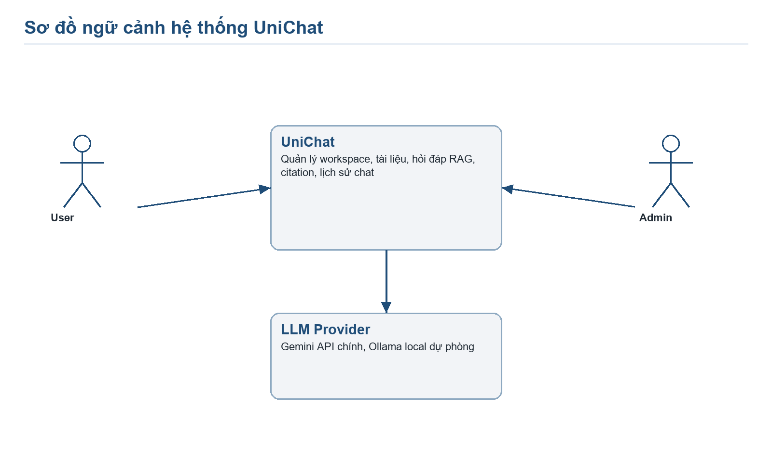
Hình 1. Ngữ cảnh tương tác giữa người dùng, admin, UniChat và LLM Provider.
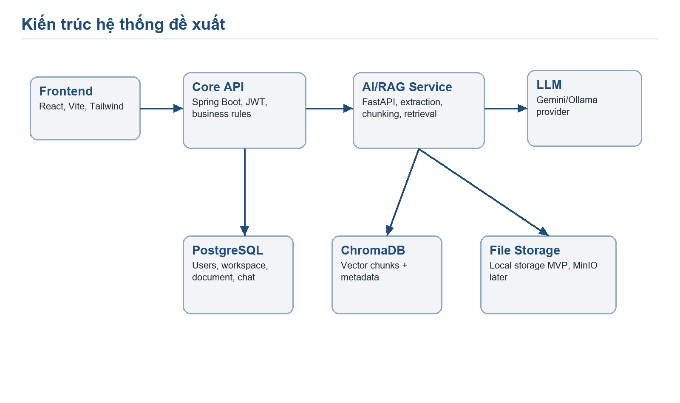
Hình 2. Kiến trúc container/service đề xuất cho MVP.
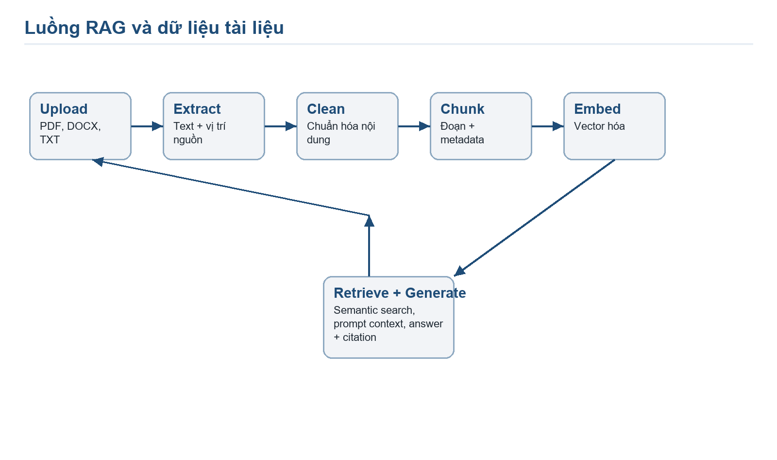
Hình 3. Luồng xử lý tài liệu và khai thác tri thức bằng Adaptive RAG.
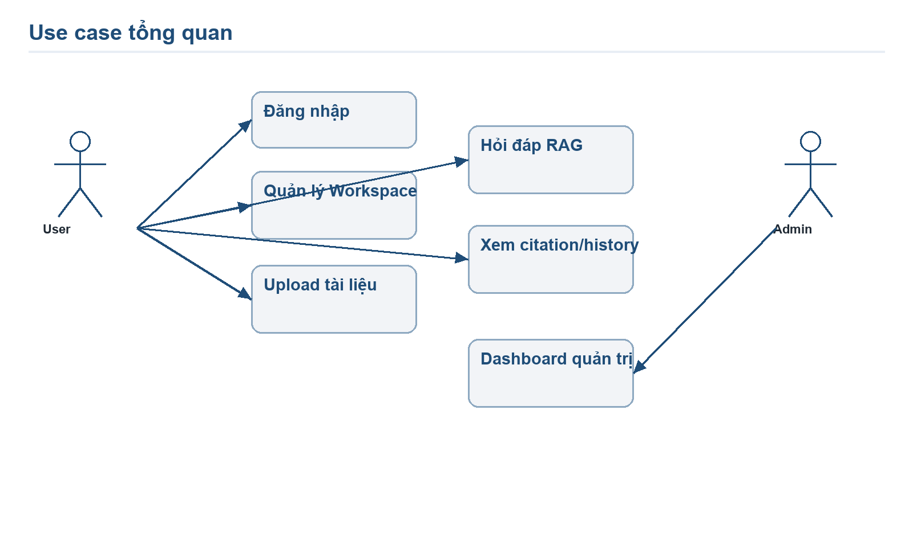
Hình 4. Use case tổng quan của User và Admin.
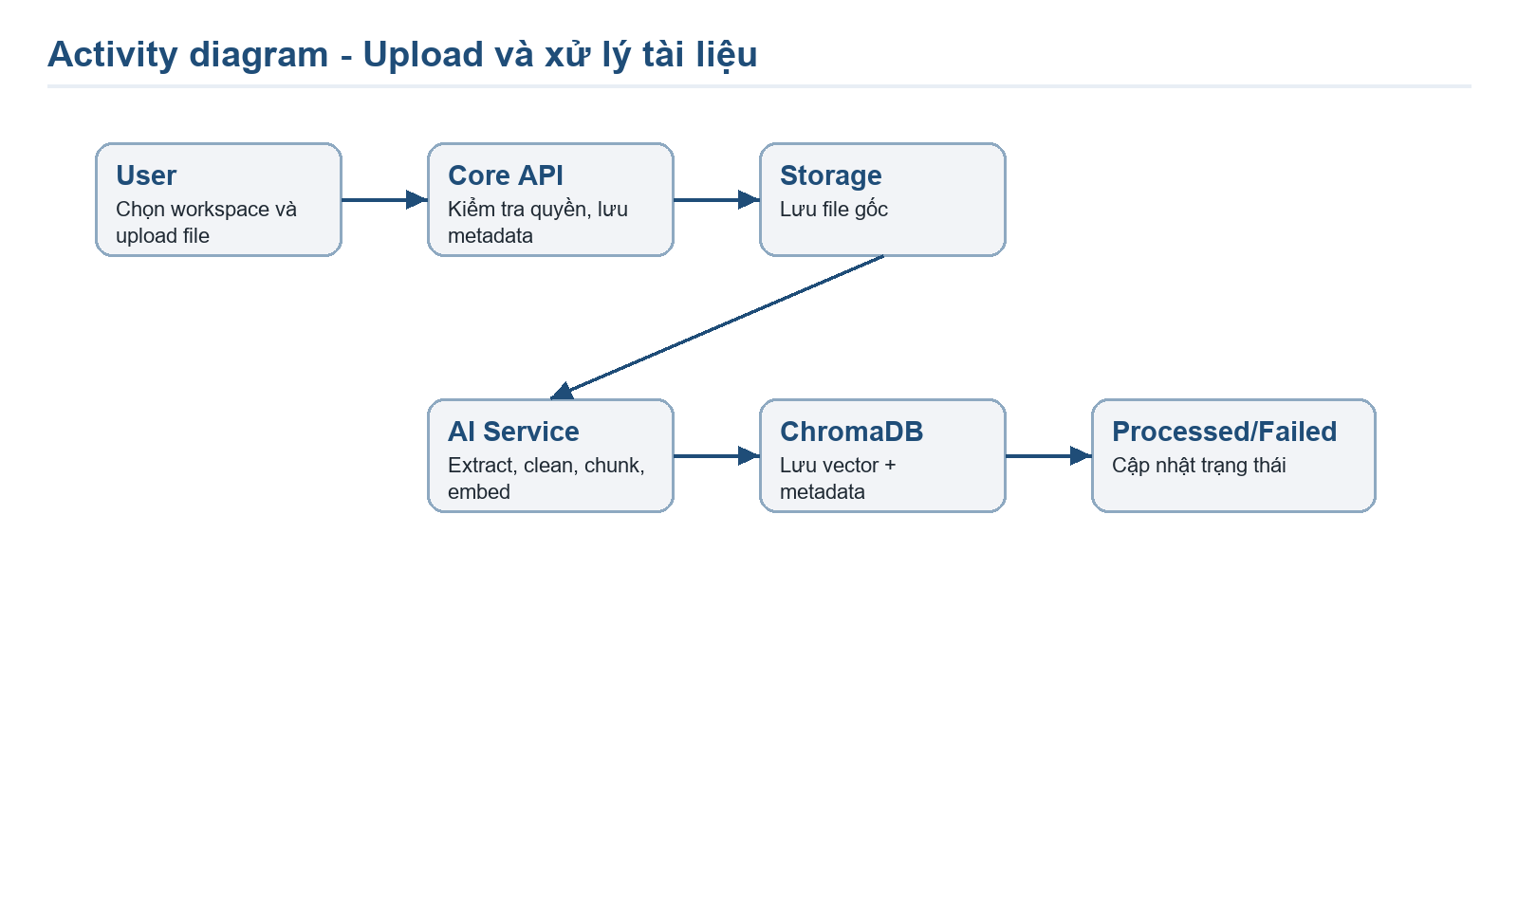
Hình 5. Activity diagram cho upload và xử lý tài liệu.
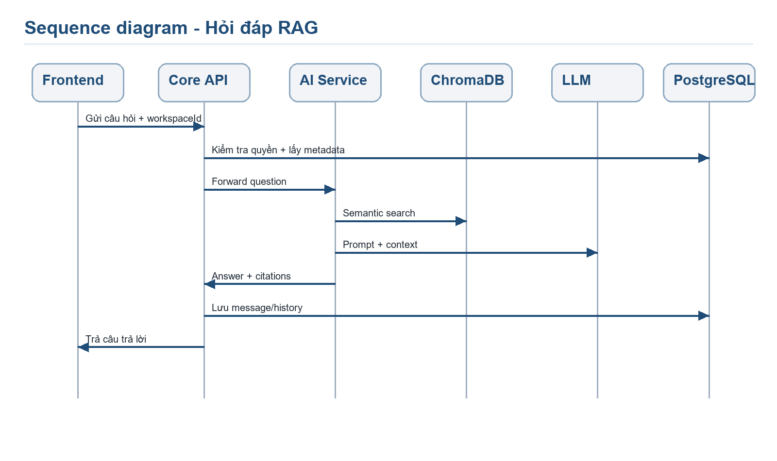
Hình 6. Sequence diagram cho luồng khai thác tri thức bằng Adaptive RAG.
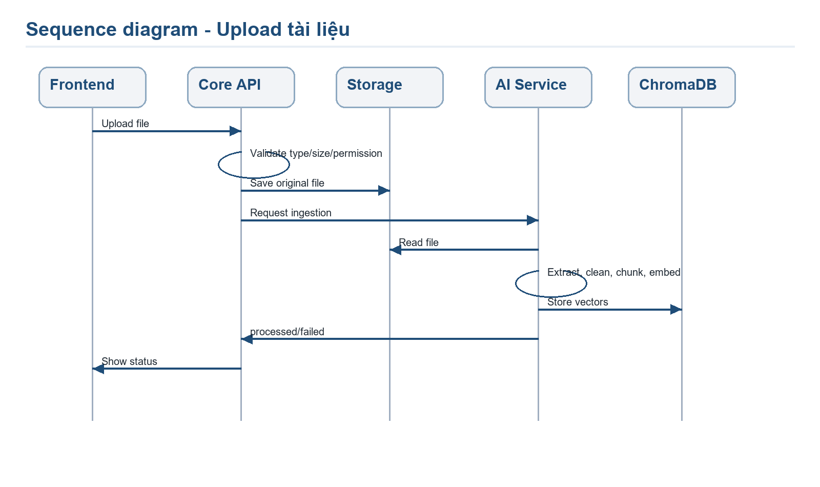
Hình 7. Sequence diagram cho luồng upload tài liệu.
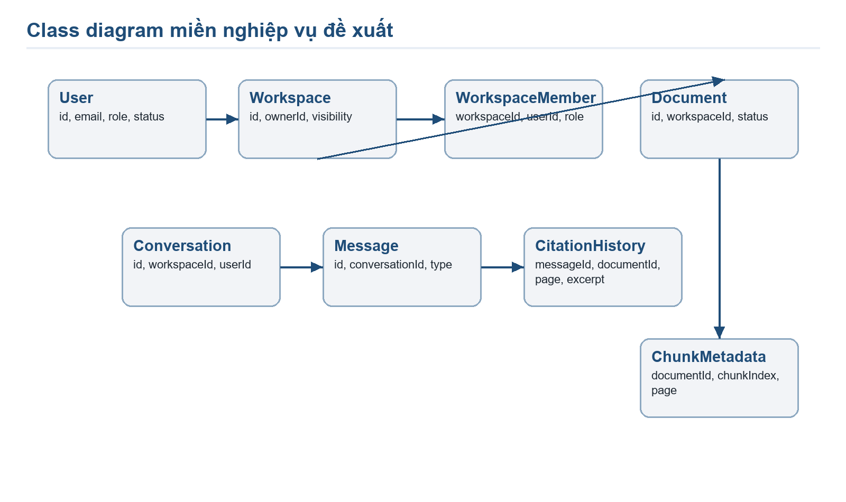
Hình 8. Class diagram miền nghiệp vụ đề xuất.
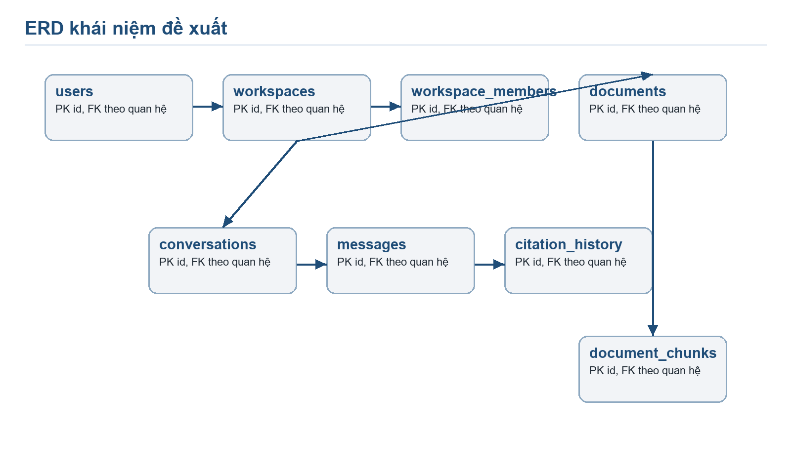
Hình 9. ERD khái niệm cho dữ liệu nghiệp vụ và metadata.
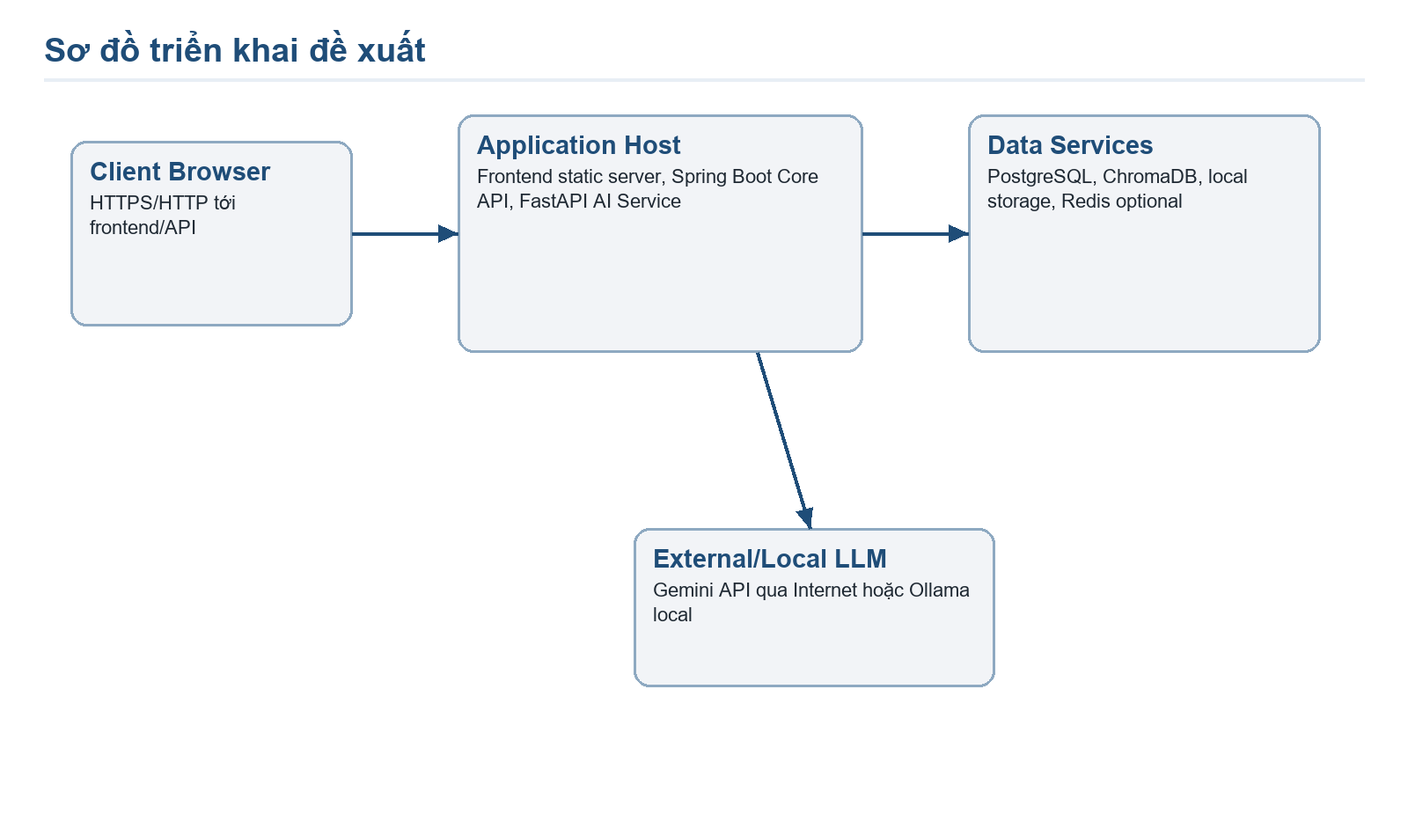
Hình 10. Deployment diagram đề xuất.
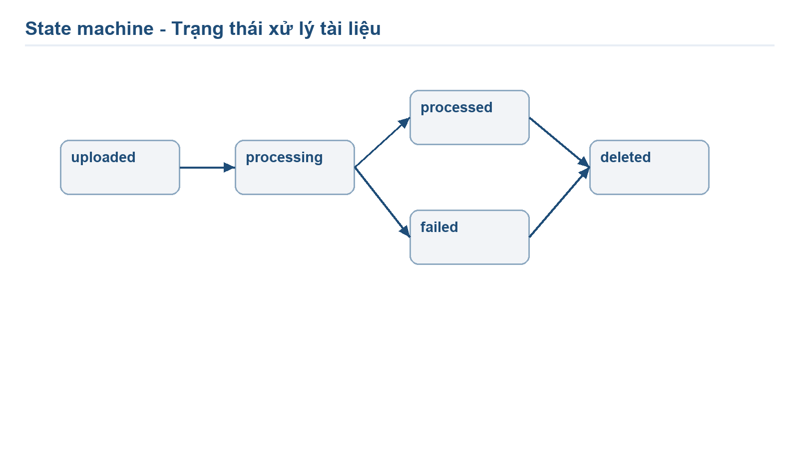
Hình 11. State machine trạng thái xử lý tài liệu.

4. Thiết kế dữ liệu đề xuất
Bảng | Vai trò | Ghi chú thiết kế
users | Tài khoản, role, trạng thái | Role MVP: USER, ADMIN; Student/Teacher là actor nghiệp vụ.
workspaces | Không gian tài liệu và phạm vi retrieval | visibility: PRIVATE, PUBLIC, SHARED.
workspace_members | Thành viên workspace shared | Kiểm tra quyền trước document/chat.
documents | Metadata file upload | status: uploaded, processing, processed, failed, deleted.
document_chunks | Metadata chunk | Có thể nằm trong ChromaDB hoặc bảng phụ để truy vết.
conversations | Phiên hội thoại | Gắn với user và workspace.
messages | Câu hỏi/câu trả lời | Phân biệt USER/ASSISTANT.
citation_history | Nguồn của câu trả lời | Lưu documentId, pageNumber/vị trí, excerpt, score.

5. API và module đề xuất
Module | API/Chức năng chính | Mức ưu tiên
Authentication | register, login, refresh/logout, current user | MVP
Workspace | CRUD workspace, share member, permission check | MVP
Document | upload, list, delete, processing status | MVP
Adaptive Knowledge Retrieval & Reasoning | ask question, retrieve context, answer with citation | MVP
Chat History | list conversations, messages, citations | MVP
Admin | user list, lock/unlock, basic metrics | MVP
Evaluation | evaluation cases, baseline/adaptive runs, metrics, retrieval trace export | P0 - bằng chứng nghiên cứu bắt buộc

6. Đề xuất triển khai theo giai đoạn
Giai đoạn | Mục tiêu | Kết quả
1 | Skeleton hệ thống | Frontend, Core API, AI Service, PostgreSQL, ChromaDB chạy local.
2 | Auth + Workspace + Document | Đăng nhập, tạo workspace, upload file và lưu metadata.
3 | Adaptive Retrieval mini end-to-end | TXT/PDF đơn giản, chunk, embedding, intent detection cơ bản, dynamic retrieval budget, answer + citation.
4 | Hoàn thiện module triển khai | DOCX, permission, history, admin dashboard, anti-hallucination và evaluation theo loại câu hỏi.
5 | Demo và báo cáo | Test case, evidence, Docker Compose bản cuối, tài liệu demo.

7. Các quyết định còn mở
- Chọn LangChain hay LlamaIndex sau khi thử nghiệm với bộ file demo.
- Chốt chiến lược retrieval v1: fixed-size chunking làm baseline, intent detection đơn giản và dynamic retrieval budget; semantic chunking/reranker là hướng mở rộng nếu đủ thời gian.
- Chọn Gemini API làm provider chính; giữ interface để thay bằng Ollama local.
- MinIO chưa bắt buộc MVP; local server storage là đề xuất ban đầu.
- Streaming chỉ triển khai sau khi câu trả lời thường, citation và Adaptive Retrieval v1 ổn định.

